Rolki dla dzieci - oryginalny i praktyczny prezent!
Zadbaj o ciekawą aktywność sportową dla swoich dzieci i zaopatrz je w rolki! Gwarantujemy wiele godzin świetnej zabawy i spędzenie czasu z dala od telewizora oraz komputera.

Zastanawiasz się nad upominkiem z okazji Dnia Dziecka czy Pierwszej Komunii dla swojej pociechy? Zależy Ci na najwyższej jakości i solidnym wykonaniu? W takim razie rolki dla dzieci będą świetnym pomysłem, który również pozytywnie wpłynie na kondycję najmłodszych. Sprawdźmy, gdzie szukać najlepszych modeli.

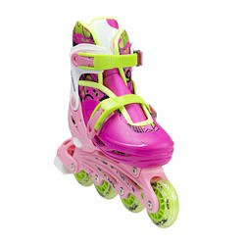
Zadbaj o kondycję swojego dziecka
Współcześnie najmłodsi sporo czasu spędzają w domu, najczęściej grając lub oglądając telewizję. Ciepłe miesiące powinny być motywacją do rozpoczęcia swojej przygody ze sportem. Dobrym początkiem mogą być rolki dla dzieci, które łączą sobie pożyteczność z przyjemnością. Jest to doskonały sposób na spędzenie wolnego czasu w gronie znajomych oraz popracowanie nad własną kondycją. Ponadto sport pozytywnie wpływa na organizm i samopoczucie każdego dnia.

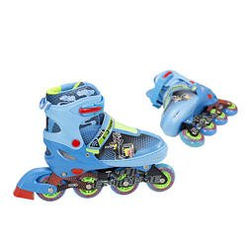
Które rolki dla dzieci wybrać?
Rolki dla dzieci występują w wielu wariantach. Możesz wybrać model regulowany, który będzie dopasowywał się do stopy dziecka w zależności od wieku. Jest to również oryginalny pomysł na prezent z okazji urodzin lub ważnego święta. Dziewczynki i chłopcy z pewnością ucieszą się z dedykowanych rodzajów, które zawierają kolorowe dodatki oraz wzory.

